天盾无视频流问题（C2视频流正常）

2026.6 2211实验室（内网问题）
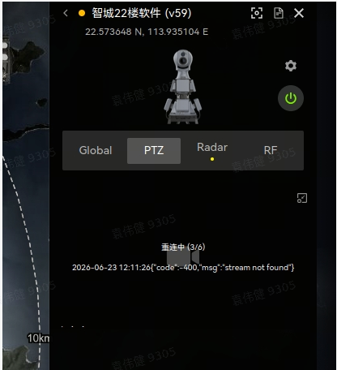
俊臣：天盾推流地址是拿到了的，如下图
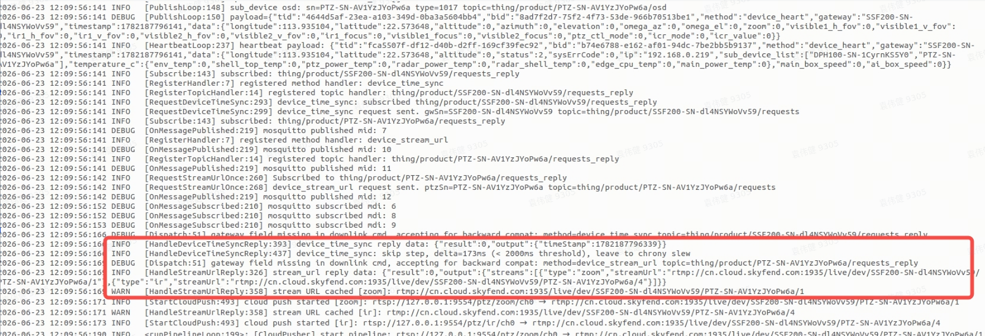

排查过程记录：
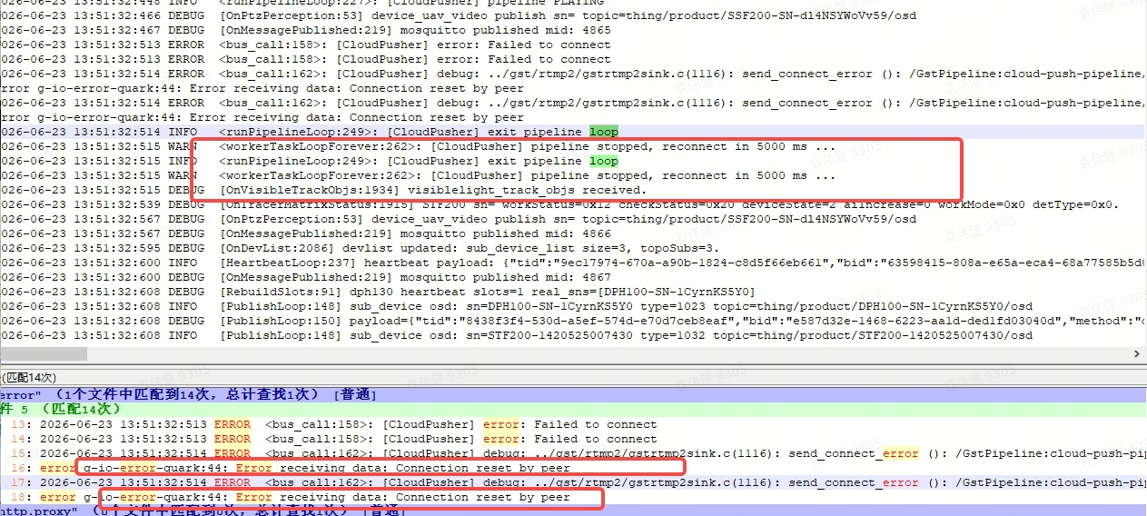
我看到rtmp2sink在尝试与 RTMP 服务器建立连接，但是建立连接时失败。RTMP 服务器拒绝连接
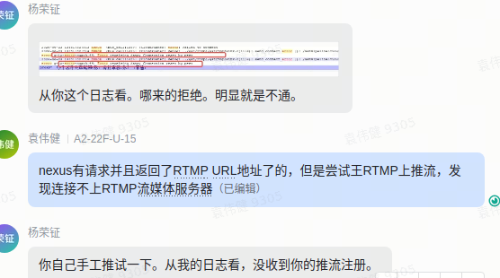
天盾侧流媒体服务器查看流地址，没看到对应的SN推流，如下图：
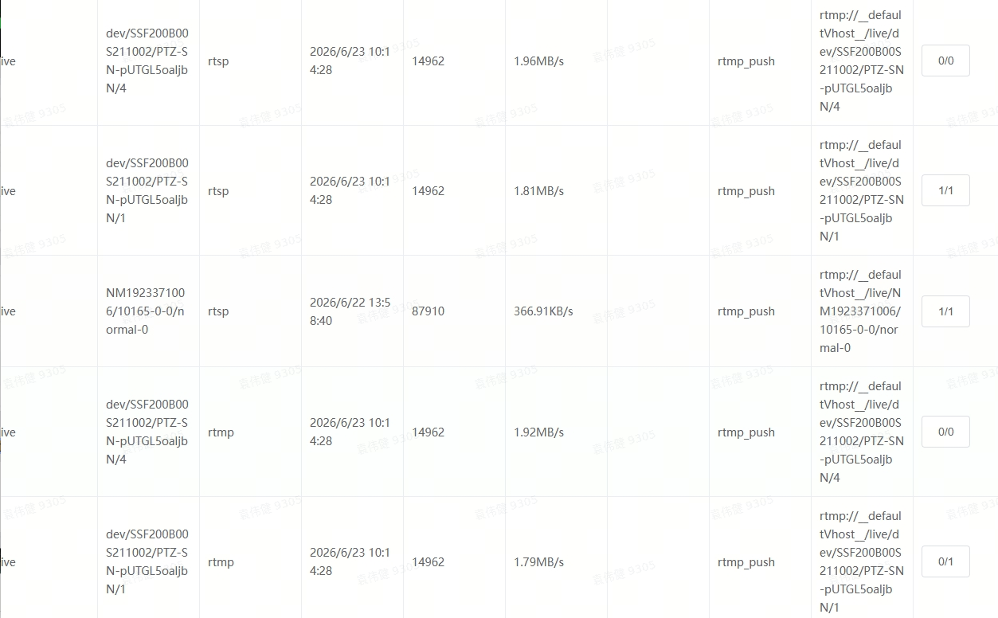
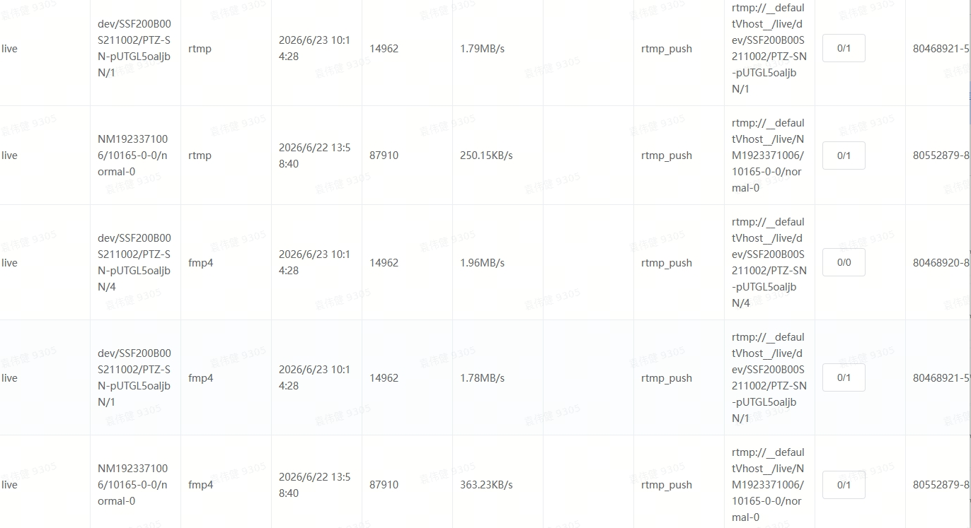
实验室的是公司网络问题导致RTMP握手失败了
Plain Text
skyfend@skyfend-desktop:~$ nc -vz cn.cloud.skyfend.com 1935
Connection to cn.cloud.skyfend.com (116.205.229.113) 1935 port [tcp/*] succeeded!
skyfend@skyfend-desktop:~$
网络是通的，但是我看了RTMP请求的log，客户端握手失败了
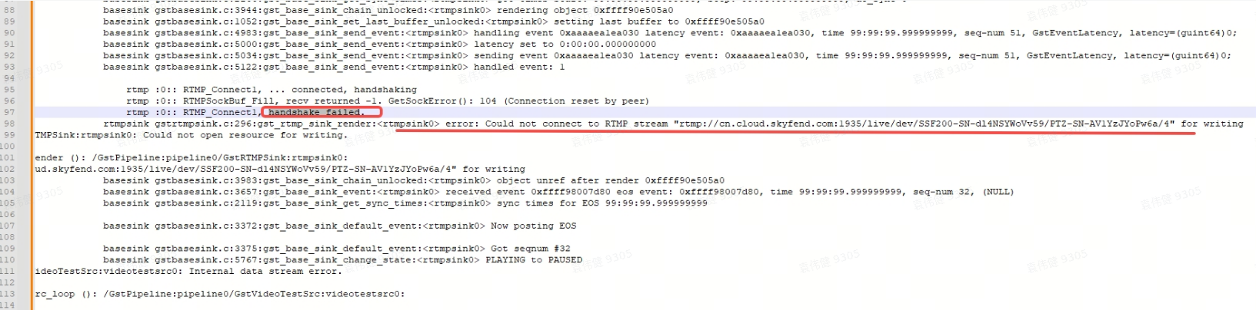

定位结论：
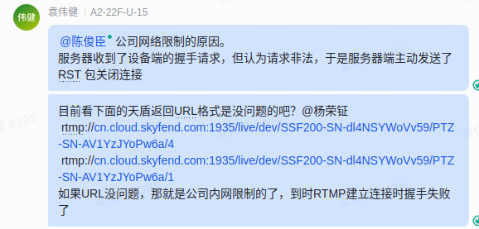

2026.7.1 沙色天盾

现象说明:
在C2上看到视频流是正常的，但是天盾上无视频流
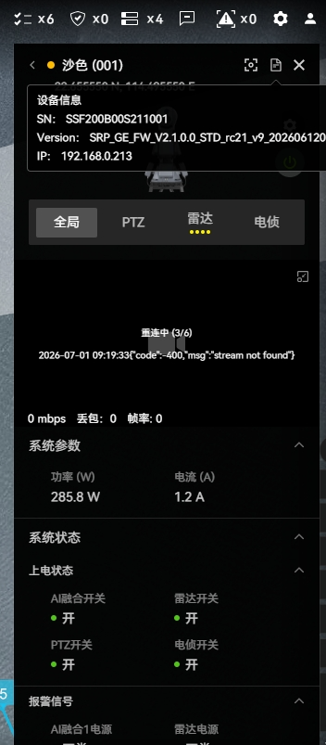

分析过程：
看到log中有下面报错，怀疑是上天盾网络有问题
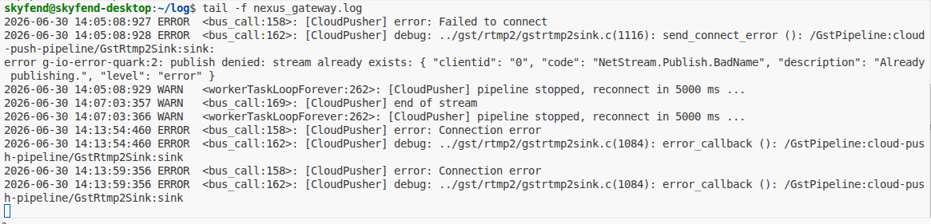
分析结论：不是当前网络不通，而是云端推流（RTMP 上云）失败
C2 和天盾走的是两条完全不同的视频链路，所以会出现「C2 正常、天盾黑屏」的情况。
两条链路对比
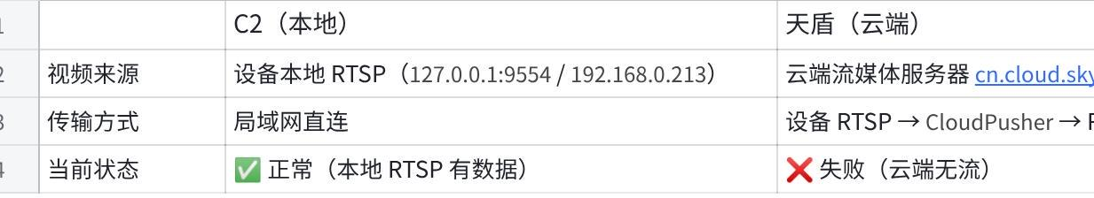
点击图片可查看完整电子表格
C2 能看，说明 摄像头、编码、本地 mediamtx 都正常。天盾报 {"code":-400,"msg":"stream not found"}，说明 云端流媒体服务器上找不到该设备的活跃流——不是播放器本身的问题。

日志与现场证据
1. nexus_gateway 的 CloudPusher 推流长期失败
nexus_gateway.log 中反复出现：
- Connection error — RTMP 连接断开
- publish denied: stream already exists / Already publishing — 云端认为该流已被占用（僵尸推流会话）
- 6/29 还有 Error resolving "cn.cloud.skyfend.com" — 当时 DNS 解析失败
最后一次推流相关日志停在 6/30 14:13，之后没有恢复成功的记录。
- 当前 RTMP 连接处于异常状态
CLOSE-WAIT → cn.cloud.skyfend.com:1935 (3 条，均已断开未清理)
ESTABLISHED → cn.cloud.skyfend.com:30010 (MQTT 正常)
ESTABLISHED → 127.0.0.1:9554 (本地 RTSP 正常，有视频数据)
3 条 RTMP 连接都是 CLOSE-WAIT，且 lastsnd 距今约 3.6 天（与 6/27 开机时间吻合），实际只发了 handshake 级别的几 KB，没有持续推视频。
- 当前网络是通的
- ping cn.cloud.skyfend.com：~12ms，0% 丢包
- TCP 1935（RTMP）、30010（MQTT）均可连通
所以：不是「现在网络断了」，而是 推流进程在更早的网络/会话异常后没有恢复，云端侧一直没有可用流。
- 设备在线但无视频，和截图一致
截图里功率 285.8W、雷达/PTZ 开关均为「开」，说明 MQTT 遥测正常（天盾能收到设备状态）；但码率 0 Mbps、帧率 0，正是 云端拉不到流 的表现。
设备 SN SSF200B00S211001 与配置一致，云端流地址曾为：
- zoom: rtmp://cn.cloud.skyfend.com:1935/live/dev/SSF200B00S211001/PTZ-SN-lrmzvoPiCGf3/1
- ir: .../4
疑问：曾为？？流地址变了吗？
没有变。 设备当前仍在使用同一套地址。
依据是 /tmp/nexus_stream_urls.json（nexus_gateway 写入的权威缓存，不依赖日志轮转）：
{
"updated_ms": 1782677343732,
"ready": true,
"zoom": "rtmp://cn.cloud.skyfend.com:1935/live/dev/SSF200B00S211001/PTZ-SN-lrmzvoPiCGf3/1",
"ir": "rtmp://cn.cloud.skyfend.com:1935/live/dev/SSF200B00S211001/PTZ-SN-lrmzvoPiCGf3/4"
}
- updated_ms 对应 2026-06-29 04:09:03，与日志里唯一一次 stream URL cached 一致
- 自 6/29 以来没有再次向云端请求/更新流地址
- 天盾播放用的也是云端分配的这条路径；stream not found 表示该路径上没有活跃流，不是地址变了
路径里 PTZ-SN-lrmzvoPiCGf3 是云端分配的 PTZ 会话 ID，只有云端重新分配且设备重新拉取后才会变。当前设备侧仍持有旧地址。

原因归纳：
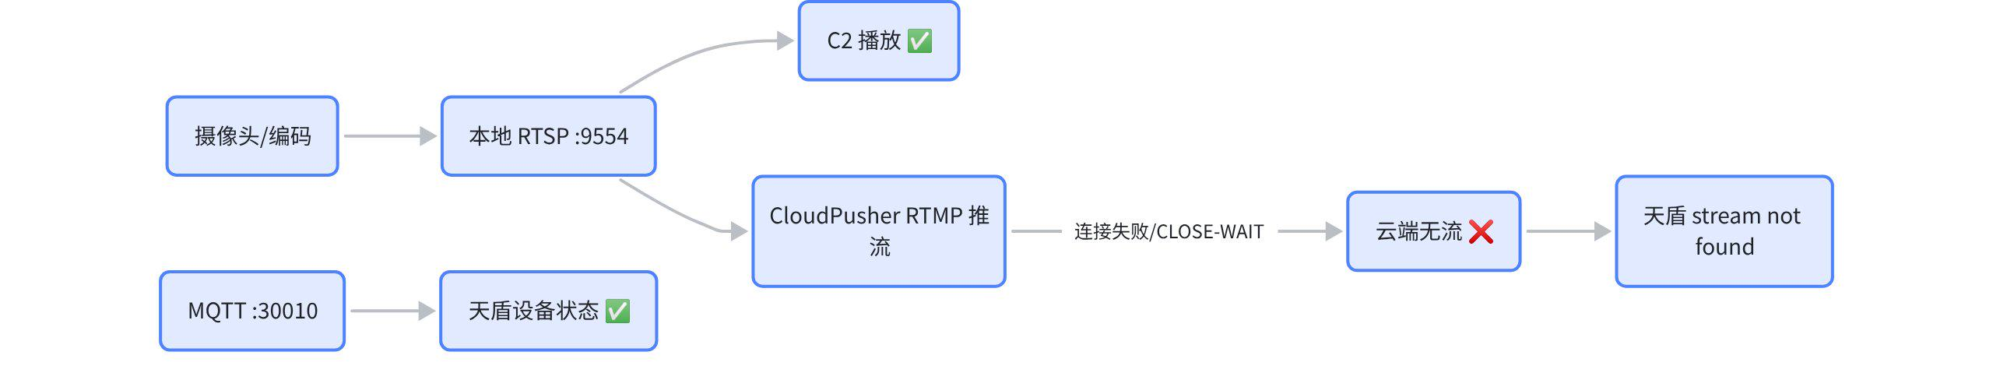
- 主因：CloudPusher 向云端 RTMP 推流失败，连接僵死在 CLOSE-WAIT，云端没有活跃流 → 天盾报 stream not found。
- 诱因（历史）：间歇性网络/DNS 问题、推流冲突（Already publishing 僵尸会话）。
- 排除：不是摄像头/编码故障（C2 正常）；不是当前网络完全不通（ping/端口均正常）。

建议处理步骤
- 重启 nexus_gateway（或整机相关服务），清理 CLOSE-WAIT 僵尸连接，重新发起 RTMP 推流。
- 请云端侧检查该 SN 在流媒体服务器上是否有残留推流会话，必要时踢掉旧 session（对应日志里的 Already publishing）。
- 重启后观察日志是否出现 CloudPusher 推流成功（如 FPS 统计），并在天盾确认码率 > 0。
- 若仍失败，再排查 出站 1935 端口 是否被防火墙/运营商限制（当前 TCP 探测能通，不代表长连接推流稳定）。

排查：不重启nexus_gateway，定位CLOSE-WAIT 僵尸连接：是什么、怎么来的、为何残留

CLOSE-WAIT 僵尸连接：是什么、怎么来的、为何残留
CLOSE-WAIT 残留是核心机制问题，它直接导致推流中断，并间接造成天盾 stream not found。

TCP 状态含义
CLOSE-WAIT = 对端（云端 1935）已发 FIN 关闭连接
→ 本端（nexus_gateway）还没调用 close() 回收 socket
当前现场：
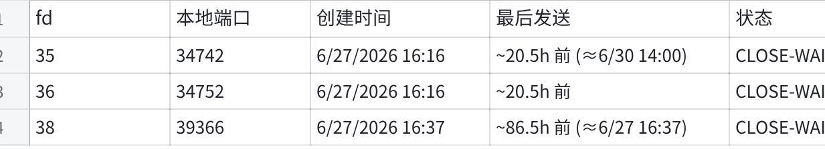
点击图片可查看完整电子表格
要点：
- 3 条连接全是 CLOSE-WAIT，没有任何 ESTABLISHED 的 RTMP 连接
- 发送量只有 handshake 级别（几 KB），从未真正推过视频
- fd 35/36 在进程启动后约 47s 创建 → 对应 zoom + ir 两路 CloudPusher
- fd 38 在启动后约 21min 创建 → 某次重连产生的第三条 orphan 连接

时间线重建
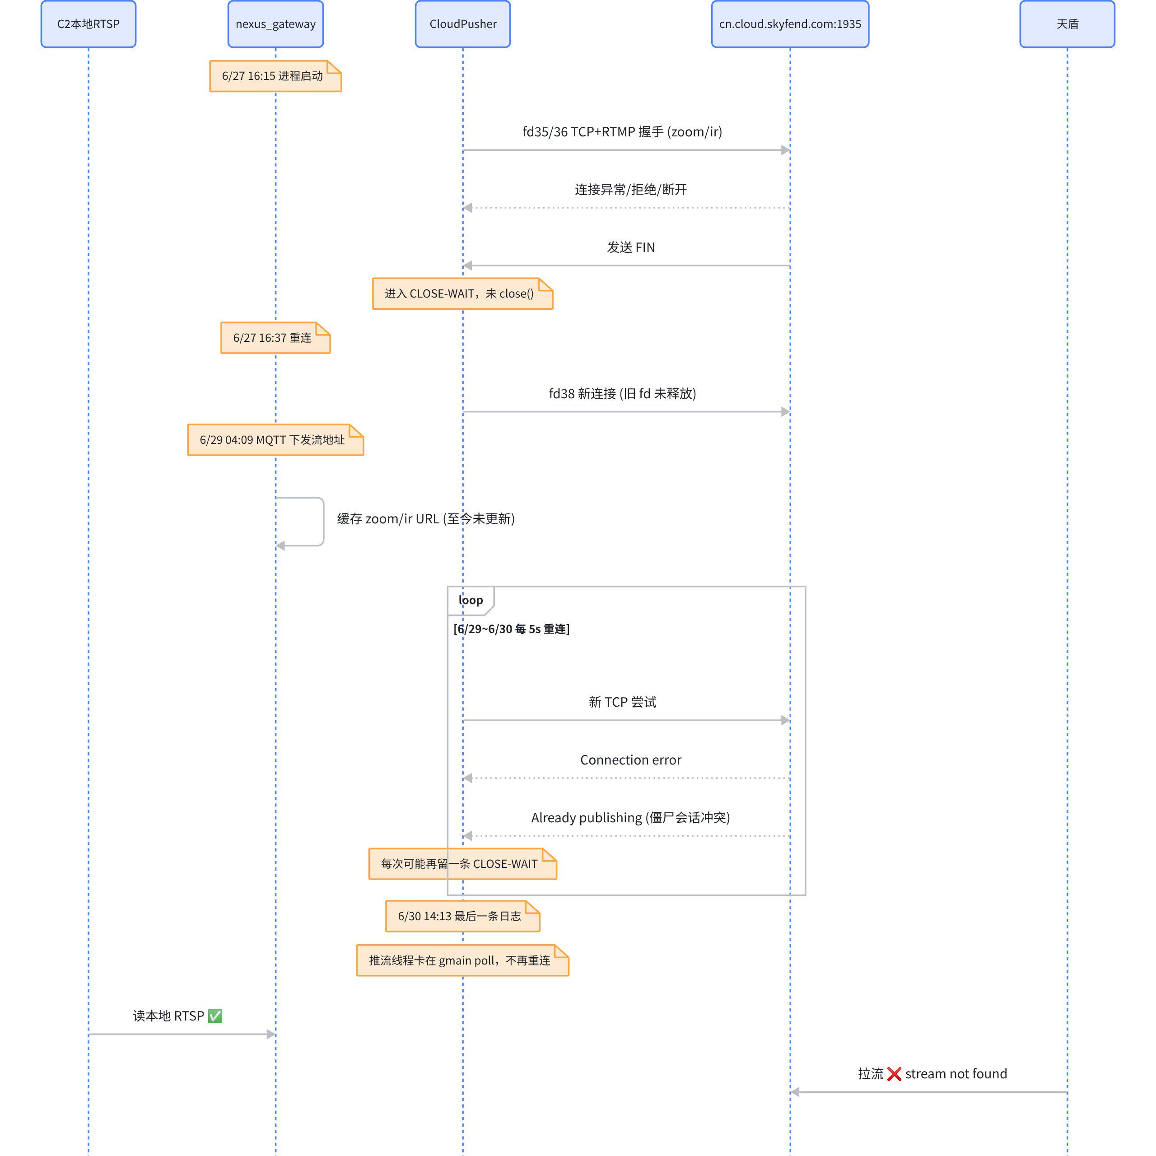

僵尸连接如何产生（机制）
第一步：云端先断
Plain Text
[CloudPusher] error: Connection error
publish denied: stream already exists / Already publishing
说明云端 SRS/RTMP 服务器主动断开或拒绝连接（网络抖动、会话超时、重复 publish 等）。
第二步：GStreamer 未完整回收 socket
从二进制反汇编看，CloudPusher 的错误路径是：
Plain Text
bus_call(ERROR) → g_main_loop_quit()
→ runPipelineLoop 退出
→ gst_element_set_state(NULL) + gst_object_unref()
→ workerTaskLoopForever sleep 5s 后重建 pipeline
正常流程会销毁 pipeline，但 gstrtmp2sink 底层 TCP fd 在异常路径下未被 close()，socket 留在 CLOSE-WAIT。这是典型的 GStreamer sink 资源泄漏。
第三步：重连创建新 socket，旧 fd 泄漏
workerTaskLoopForever 每 5s 重建 pipeline 并 connect() 新端口：
- 新连接：34742、34752、39366…
- 旧 fd 若未 close → 累积 zombie
- 当前残留 3 条，说明至少 3 次异常 teardown 没有正确 close
第四步：CLOSE-WAIT 如何“永久”残留
CLOSE-WAIT 只有进程调用 close(fd) 或进程退出时才会消失。
nexus_gateway 自 6/27 起一直运行（已 3 天+），fd 35/36/38 从未被回收，所以 zombie 一直挂到进程里。
Recv-Q=1 表示对端 FIN 已在内核队列，应用层从未 read/close——进一步印证 socket 泄漏。

为何推流彻底停了（6/30 14:13 后无日志）
当前线程状态：
- 有 gmain / do_sys_poll 线程仍在 poll（CloudPusher 工作线程还活着）
- 4 个线程在 __skb_wait_for_more_packets（等网络包，可能是 RTSP 读端）
- 没有任何 ESTABLISHED 的 1935 连接
最可能的状态是：
CloudPusher 线程卡在 g_main_loop_run() 里，pipeline 仍认为 PLAYING，但底层 TCP 已是 CLOSE-WAIT 半死连接。
GStreamer 没有收到新的 ERROR/EOS，所以不会退出 loop → 不会打印 reconnect in 5000 ms → 重连循环实质停止。
这与最后日志停在 Connection error（6/30 14:13:59）完全吻合。

与“Already publishing”的因果关系
这是同一问题的两个面：
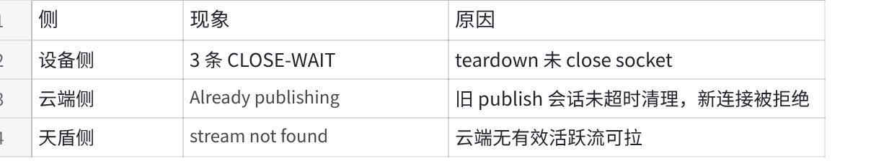
点击图片可查看完整电子表格
恶性循环：
Plain Text
连接断 → CLOSE-WAIT 泄漏 → 重连被拒(Already publishing)
→ 推流失败 → 云端无流 → 天盾 stream not found
→ 线程卡死 → 不再重连 → 永久无流

最终结论
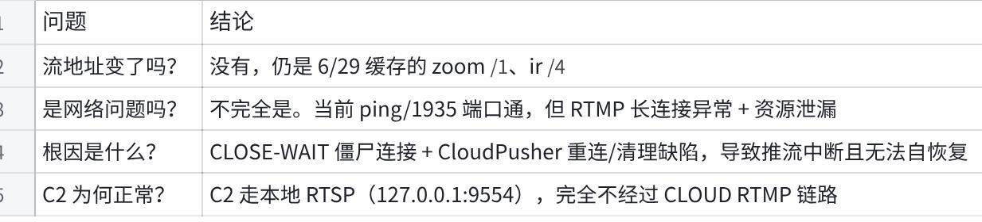
点击图片可查看完整电子表格

修改方案
三侧都要改，但主责在设备端 + 云端流媒体
天盾主要是拉流播放，不是根因所在。要“以后不再出现”，需要分工如下：
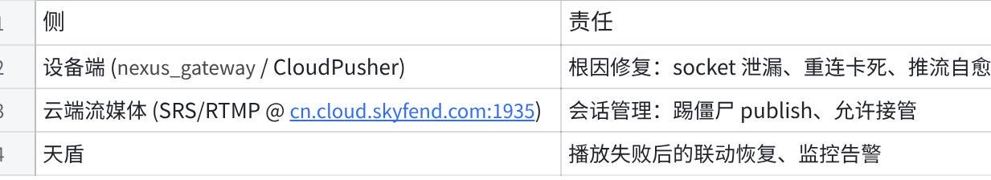
点击图片可查看完整电子表格
推荐落地顺序
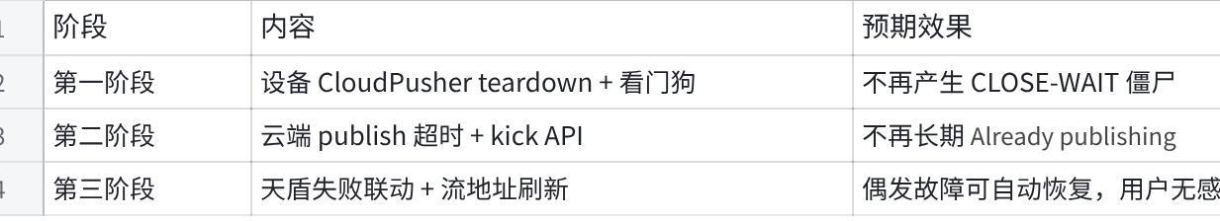
点击图片可查看完整电子表格

一句话分工
- 设备端：修“推流连接的生命周期管理”（创建 → 监控 → 销毁 → 重连），这是根因。
- 云端：修“publish 会话的回收策略”（超时、踢僵尸、允许重连接管），这是放大器。
- 天盾：修“播放失败后的恢复链路”（告警 + 触发重推），这是体验兜底，不能替代前两处。
一、设备端（P0，必须改）
这是 CLOSE-WAIT 残留和推流卡死的直接来源。
- 修复 CloudPusher 连接 teardown（核心）
问题：gstrtmp2sink 报错后，pipeline 销毁了，但 TCP fd 没 close() → CLOSE-WAIT 永久残留。
改法（gstCloudPusher.cpp）：
// 错误/重连/停止时，统一走完整 teardown
void GstCloudPusher::destroyPipeline() {
if (pipeline_) {
gst_element_set_state(pipeline_, GST_STATE_NULL);
gst_element_get_state(pipeline_, nullptr, nullptr, 5 * GST_SECOND); // 等待状态落地
gst_object_unref(pipeline_);
pipeline_ = nullptr;
}
// 若仍持有 rtmp sink 的 socket fd，显式 close
// 或在 set_state(NULL) 后校验 /proc/self/fd 无残留 1935 连接
}
要求：每次 bus_call(ERROR)、end of stream、restartPush、stopPush 都必须走同一条 destroy 路径，不能只做 g_main_loop_quit()。
- 加重连看门狗，避免卡在 g_main_loop_run
问题：TCP 已 CLOSE-WAIT，GStreamer 没再报 ERROR，线程卡在 poll，不再打印 reconnect in 5000 ms。
改法：
- 推流线程外层保留 workerTaskLoopForever，但给每轮 pipeline 加硬超时（如 30s 无 FPS / 无 bytes_sent → 强制 teardown + 重连）
- 定期（如每 10s）检查到 1935 的连接状态，发现 CLOSE-WAIT 或无 ESTABLISHED → 强制 restartPush()
- 重连前：先 stopPush() 再 startPush()，确保旧线程 join 完
- 重连策略：先 unpublish，再 publish
问题：旧会话还在云端 → Already publishing → 新推流永远失败。
改法：
重连流程：
（1）destroyPipeline + 确认本地 fd 已关闭
（2）sleep 1~2s（给云端清理时间）
（3）若仍失败且报 Already publishing → 通过 MQTT 请求云端 kick 该 stream key
（4）再 startPush
可选：RTMP 连接参数加 ?v=timestamp，或在 reconnect 前发 RTMP deleteStream（若 SRS 支持）。
- 流地址定期刷新
问题：/tmp/nexus_stream_urls.json 自 6/29 后再未更新，云端若轮换 session id，设备仍推旧地址。
改法：
- MQTT 连接/重连后自动 RequestStreamUrl
- 每 24h 或 playback 失败时主动刷新
- URL 变化时：stopPush(zoom) → stopPush(ir) → 用新 URL 重启
- 本地自检与自愈（运维兜底）
在 nexus_gateway 或 sysmonit 增加周期性检查：
Plain Text
伪逻辑
if ss -tn state close-wait | grep -q ':1935'; then
restart cloud push for zoom/ir
fi
if no ESTABLISHED to 1935 for >60s and stream should be active; then
restartPush()
fi
连续 N 次失败 → 重启 nexus_gateway（最后兜底，不应是唯一手段）。

二、云端流媒体（P0，必须改）
设备端修好后，云端仍要防止“幽灵 publish 占坑”。
- 配置 publish 会话超时
SRS 示例（按你们实际流媒体软件调整）：
Plain Text
# 推流 idle 超时：无数据 N 秒自动踢掉
publish {
idle_timeout 30s;
}
# 或允许新连接踢掉旧连接（同 stream key）
# force_publish off → 改为允许 takeover
目标：断线 / 半死连接在 30~60s 内被服务端清掉，不再长期占 Already publishing。
- 同 key 重连策略：允许接管
当前行为：旧 publish 还在 → 拒绝新连接。
应改为：新 publish 踢掉旧 session（同 SN + 同 channel），或返回明确错误让设备走 kick 流程。
- 提供运维 API / 告警
- 按 SN 查询当前 publish 会话
- 按 stream path 强制 kick：/api/v1/streams/kick?path=live/dev/SSF200B00S211001/...
- 监控：某 SN 长时间无 publisher 但有拉流请求 → 告警
- MQTT 联动（可选但推荐）
云端收到设备 stream_push_failed 或天盾 playback_failed 时，自动 kick 该 SN 的 RTMP 会话，并 MQTT 通知设备 restart_push。

三、天盾端（P1，增强体验，非根因）
天盾不需要改推流逻辑（它不推流），但可以加“失败自愈联动”：
- 播放失败时的明确策略
当前：stream not found → 前端无限重连。
建议：
播放失败 (code -400)
→ 上报事件（SN + stream path + 时间）
→ 触发 MQTT 命令：device.restart_cloud_push
→ 或通知云端 kick + 等设备重推
→ 30s 后再拉流，最多 3 轮
- 监控面板
- 设备在线（MQTT）但码率 0 持续 >60s → 标红“推流异常”
- 区分：设备离线 vs 推流断 vs 拉流失败
- 不要用固定缓存 URL 拉流
拉流地址应来自云端实时查询（该 SN 当前活跃 stream），而不是写死历史 path。

整体自愈流程
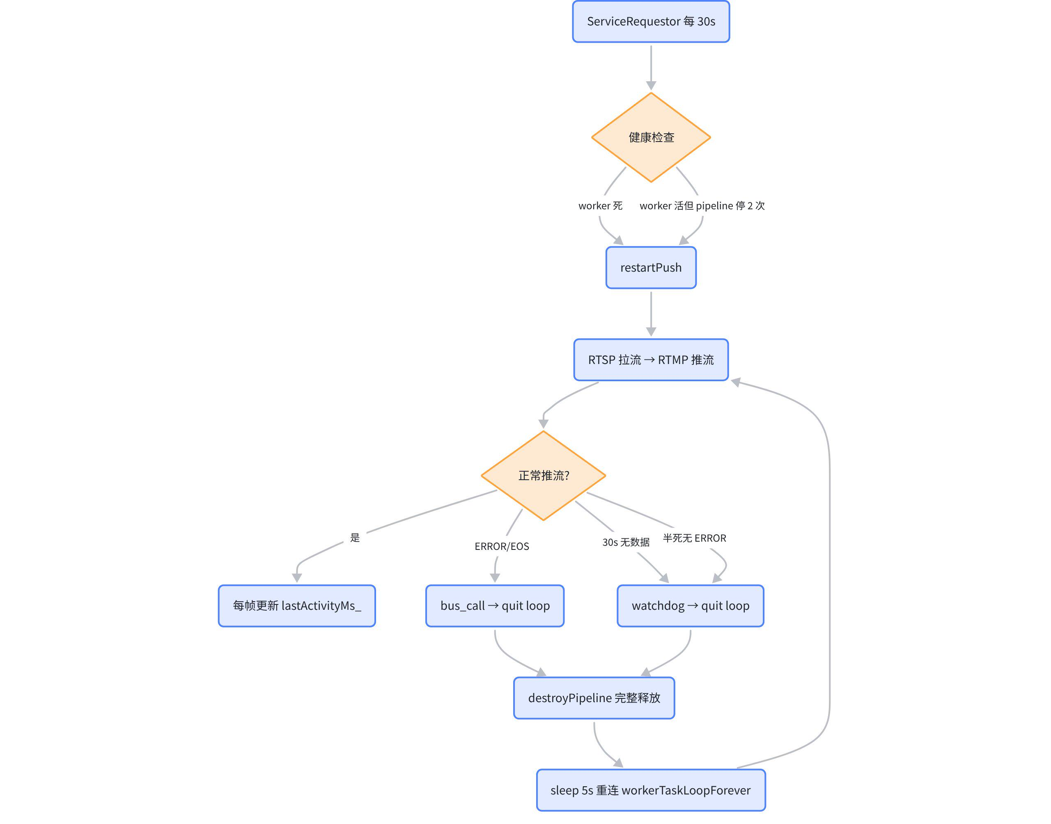

与钟总/杨荣钲 对齐
@钟道振 @杨荣钲 对齐一下这次 Spotter Pro 断流问题的结论：
- 根因（设备侧，已修复）
- 主因：nexus_gateway 向云端 RTMP 推流失败后，TCP 连接僵死在 CLOSE-WAIT，本地未正确释放 socket，推流线程后续无法有效重连。
- 表现：云端无活跃 publish → 天盾拉流报 stream not found。
- 已排除：摄像头/编码正常（C2 本地 RTSP 一直正常）；PTZ SN 和流地址未变化。
- 断流后流地址策略（已确认）
- 不换地址。 断流后设备应继续使用云端下发的同一 RTMP 地址重试推流。
- stream not found 是拉流侧在云端找不到活跃流，不是地址本身变了；当前设备缓存的 zoom/ir 地址与历史一致。
- 云端策略（@杨荣钲 已确认）
- 杨荣钲 已确认流媒体服务器以最后一次 publish 为准（非 SRS）。
- 即：同 key 新连接 publish 成功时，应以新流为准，旧 session 不应长期占坑导致 Already publishing。
- 请天盾/云端侧再确认：断线后旧 publish session 的清理超时是否足够短；若清理偏慢，设备重连同一地址时仍可能短暂冲突。 ---答复：杨荣钲 已确认流媒体服务器以最后一次 publish 为准。即云端播放器不用管旧 publish session，也不用清理，永远是用最新收到的为准
- 历史诱因分工
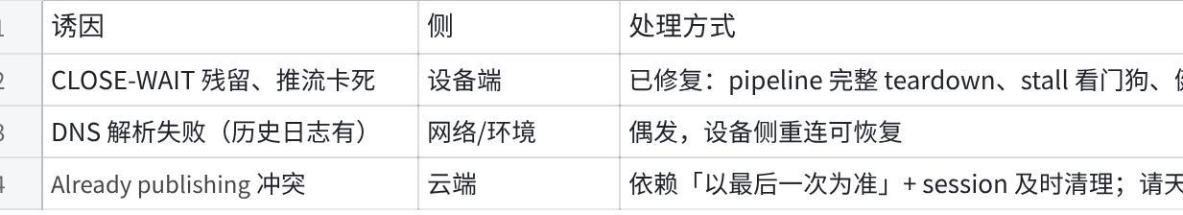
点击图片可查看完整电子表格
- 修改结论
- 设备端：已完成 — 解决 CLOSE-WAIT 泄漏和重连卡死；验证通过，天盾已恢复视频。
- 天盾播放端：无需改流地址逻辑 — 继续按 SN 对应固定 path 拉流即可。
@杨荣钲 麻烦帮确认一下：设备用同一流地址重连 publish 时，云端是否一定能按「最后一次为准」接管？若可以，设备端「不换地址重试」的策略就和云端一致了。答复：杨荣钲 已确认流媒体服务器以最后一次 publish 为准

附录：本地手工推流验证方法
前提：拿到天盾有效的RTMP推流地址
在本地PC电脑运行如下ffmpeg推流命令：
ffmpeg -re -stream_loop -1 -i 123.mp4 -vcodec copy -acodec aac -bf 0 -f flv rtmp://cn.cloud.skyfend.com:1935/live/dev/SSF200-SN-dl4NSYWoVv59/PTZ-SN-AV1YzJYoPw6a/1
推流工具和假的推流视频
[ffmpeg.exe]
[飞书20260701-144542.mp4]

